全国2009年10月高等教育自学考试
软件工程试题
课程代码：02333
一、单项选择题（本大题共20小题，每小题1分，共20分）
在每小题列出的四个备选项中只有一个是符合题目要求的，请将其代码填写在题后的括号内。错选、多选或未选均无分。
1．软件危机产生的时期是( )
A.“程序设计时代”初期 B.“程序设计时代”末期
C.“程序系统时代”初期 D.“程序系统时代”末期
2.以下属于面向数据结构的开发方法是( )
A.结构化方法 B.Jackson方法
C.维也纳开发方法 D.面向对象的开发方法
3.数据字典定义数据流或数据存储组成时，使用了若干符号，其中{…}表示的含义是( )
A.可选 B.与
C.或 D.重复
4.IDEF₀是IDEF方法的一部分，用于建立系统的( )
A.功能模型 B.信息模型
C.动态模型 D.关系模型
5.若模块内部所有处理元素都在同一个数据结构上操作，则该模块的内聚性类型是( )
A.时间内聚 B.偶然内聚
C.通信内聚 D.功能内聚
6.若软件结构中两个模块之间传递的是数据结构，如高级语言中的数组名，则这两个模块
的耦合性类型是( )
A.公共耦合 B.控制耦合
C.数据耦合 D.标记耦合
7.下列描述中，不属于程序流程图优点的是( )
A.历史最悠久，使用最广泛 B.容易表示数据结构
C.支持程序的三种基本控制结构 D.直观清晰，易于使用
8.设计人工智能领域内的系统，程序设计语言最好选择( )
A.Cobol语言 B.C语言
C.Pascal语言 D.Prolog语言
9.以下四种逻辑覆盖中，发现错误能力最弱的是( )
A.语句覆盖 B.条件覆盖
C.判定覆盖 D.条件组合覆盖
10.软件工程领域中，与确认测试有关的软件开发阶段是( )
A.编码 B.详细设计
C.概要设计 D.需求分析
11.对某个学生成绩系统进行测试，输入值是学生的成绩，范围为0~100，根据黑盒测试的等价类划分技术，下列划分正确的是( )
A.1个合理等价类，1个不合理等价类
B.1个合理等价类，2个不合理等价类
C.2个合理等价类，1个不合理等价类
D.2个合理等价类，2个不合理等价类
12.为了使软件适应环境的变换而修改软件的维护活动称为( )
A.校正性维护 B.适应性维护
C.完善性维护 D.预防性维护
13.根据原型的不同作用，快速原型模型有三类模型，分别为( )
A.探索型原型、归纳型原型、演化型原型
B.归纳型原型、实验型原型、演化型原型
C.探索型原型、实验型原型、演化型原型
D.探索型原型、实验型原型、归纳型原型
14.面向对象开发方法中，动态模型使用的描述工具是( )
A.状态图 B.对象图
C.数据流图 D.类图
15.在面向对象方法建立的对象模型中，类之间的关联具有多重性，其中小空心圆表示的重数是( )
A.0或1 B.1
C.0到多 D.1到多
16.McCall质量度量模型中，与“用户熟悉、使用及准备输入和解释输出所需的工作量的大小”所对应的软件质量特性是( )
A.正确性 B.完整性
C.可靠性 D.可用性
17.软件工程标准中，GIB属于( )
A.国际标准 B.国家标准
C.行业标准 D.企业规范
18.与“可行性研究报告”文档有关的人员是( )
A.管理人员和开发人员 B.开发人员和维护人员
C.开发人员和用户 D.管理人员和用户
19.软件工具中，“编辑程序”属于( )
A.需求分析工具 B.需求追踪工具
C.设计工具 D.文档工具
20.“与程序结构有关的度量”对应的软件复杂性度量参数是( )
A.规模 B.难度
C.结构 D.智能度
二、填空题（本大题共10小题，每小题2分，共20分）
请在每小题的空格中填上正确答案。错填、不填均无分。
21.螺旋模型是将两种软件生存周期模型结合起来，加入了风险分析，这两种模型是指瀑布模型和___________。
22.在软件项目的经济可行性分析中，所谓投资回收期指的是：使开发项目累计的经济效益等于___________所需的时间。
23.数据流图中描述加工逻辑一般使用三种工具，分别是___________、判定表、判定树。
24.变换型的DFD是由输入、___________和输出三部分组成。
25.Jackson开发方法中，Jackson结构图由___________、选择结构和重复结构这三种基本结构组合而成。
26.为开发一个特定项目选择程序设计语言时，必须从技术特性、___________和心理特
性几方面考虑。
27.软件产品在交付使用之前一般要经过以下四步测试：___________、集成测试、确认测
试和系统测试。
28.软件维护的副作用有三种，分别是编码副作用、___________、文档副作用。
29.面向对象设计可以细分为系统设计和___________。
30.面向对象分析要建立三个模型，其中___________模型是三个模型的核心，也是其他两个模型的框架。
三、名词解释题(本大题共5小题，每小题3分，共15分)
31.软件开发方法
32.数据字典
33.黑盒测试法
34.软件质量保证
35.模块的作用范围
四、简答题(本大题共4小题，每小题5分，共20分)
36.简述软件产品的特性。
37.简述在需求分析基本任务中，对问题的综合需求包括哪几个方面。
38.简述结构化程序设计的基本要点。
39.简述提高软件可维护性的方法。
五、应用题(本大题共2小题，第40小题13分，第41小题12分，共25分)
40.根据下列变换型的数据流图，设计出初始软件结构图。

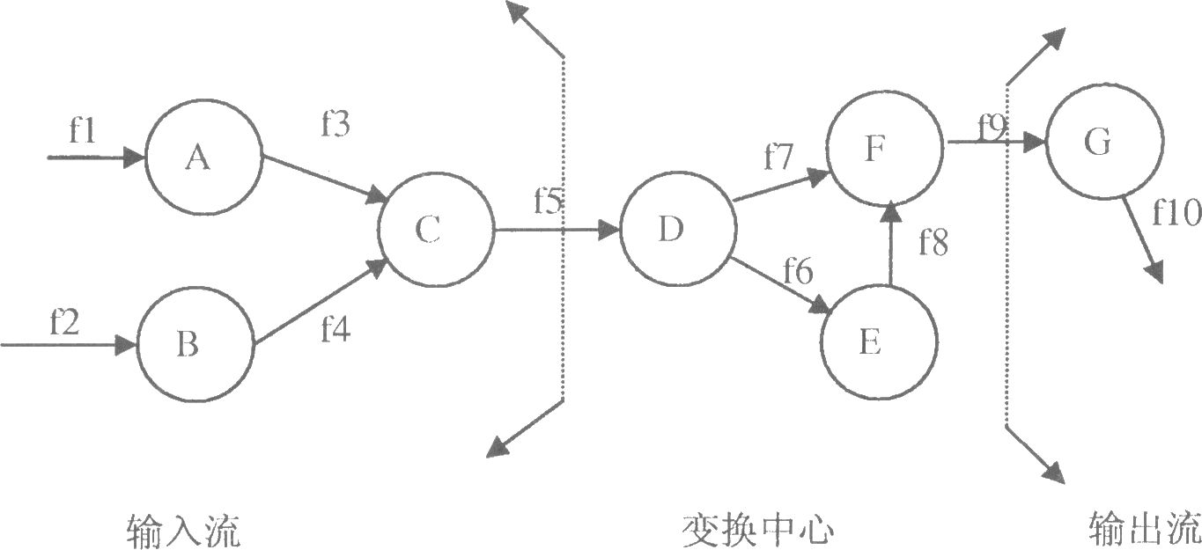

题40图
41.根据下列程序流程图，设计不超过2组的测试用例，使之满足语句覆盖，要求给出每组测试数据的执行路径、输入值、输出值及两个判定(3)和(5)的判定结果。

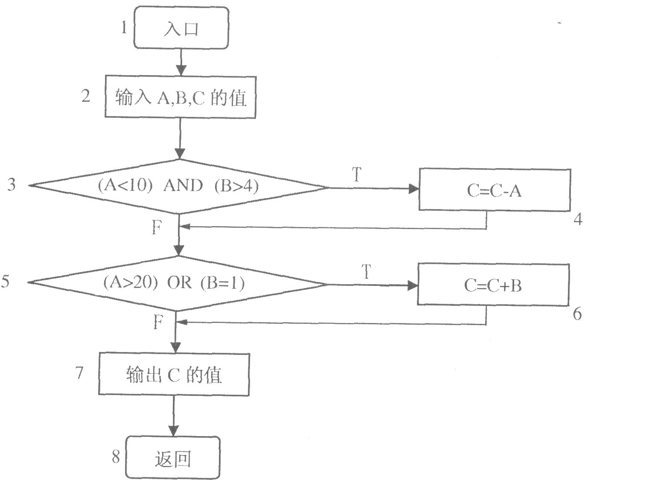

题41图

